D-Link

DI-804

Маршрутизатор широкополосного доступа

Руководство пользователя

Rev.02 ( April,2001 )

6RDI804…02

Содержимое

Introduction 3
Package Contents 5
Introduction to Broadband Router Technology 6
Introduction to Firewalls 6
Introduction to Local Area Networking 7
Introduction to Virtual Private Networking 7
Hardware Installation 9
Placement 9
Safety Precautions 9
Side Panel 9
Front Panel 9
Rear Panel 10
Basic DI-804 Configuration 11
Start-up and Log in 11
Main Page 13
Setup Wizard 14
Basic Setup 15
Internet Settings 16
Local Network Settings 19
Specific Application Support 20
DMZ Control 21
Advanced DI-804 Configuration 22
Open Ports 23
Port Redirection 25
Advanced Filter/Firewall 27
General Setup 28
Set to Default Rules 28
Filter Rules Setup 29
System Management 33
Passwords 34
Local/Remote Configuration 35
Unit Status 36
Logs 37
Diagnostics 38
Reboot 40
Restore Default Settings 40
TFTP Firmware Upload 41
Telnet Terminal Commands 44
Viewing Call Logs 44
Viewing PPP Logs 45
Viewing WAN Logs 45
Troubleshooting the DHCP Client on WAN 45
Troubleshooting 47
Basic Functions 47
LAN Connection Problems 48
ISP Connection Problems 50
Internet Application Problems 50
Performing a Factory Reset 53
Using the PING Utility in Windows 95/98/Me 54
Using the WINIPCFG Utility in Windows 95/98/Me 56
Technical Specifications 58
Key Features 59
D-Link Offices 60
Limited Warranty 61
Registration Card 66

Введение
Поздравляем с приобретением маршрутизатора широкополосного доступа D-Link. Маршрутизатор широкополосного доступа позволяет совместно использовать подключение к Интернет средствами DSL или кабельного модема всеми компьютерами в локальной сети. Данное Руководство рассказывает о возможностях и функциях маршрутизатора широкополосного доступа, которые могут помочь в большинстве случаев при работе с Интернет.
Маршрутизатор широкополосного доступа D-Link DI-804 позволяет пользователям локальной сети разделять одну учетную запись Интернет-провайдера, обеспечивая при этом защиту пользователей от несанкционированного доступа путем блокировки портов, фильтрации пакетов, работы межсетевого экрана. Поддержка статической адресации, встроенный DHCP, PPPoE и DNS позволяет подключать его к практически любому провайдеру, будь то xDSL или доступа по сетям кабельного оператора, обеспечивая при этом простоту установки и сопровождения локальной сети.
В DI-804 предусмотрено два уровня безопасности. Первый - это локальные IP-адреса пользователей, отличающиеся от используемых в Интернете, это затрудняет нахождение Вашей машины в сети хакеру. Второй - это блокировка и переназначение определенных портов для доступа извне. Определенные порты могут быть открыты для пользователя для доступа к играм и другим приложениям Интернет.
DI-804 обеспечивает специальный режим фильтрации согласно стандартной реализации виртуальных частных групп VPN. Функция Virtual Server позволяет открыть HTTP, FTP, игровые сервера и другие сервисы для доступа внешних пользователей из Интернета. Функция задаваемого пользователем туннеля доступа к приложениям (User-Definable Application Sensing Tunnel) позволяет определять атрибуты для поддержки многопользовательских приложений типа Интернет-игр, видеоконференций, VoIP. Параметры демилитаризованной зоны DMZ могут быть заданы для отдельного клиента за маршрутизатором, обеспечивая его представление в Интернете и полную Интернет-совместимость.
В отличие от прокси-сервера или программного транслятора сетевых адресов NAT с использованием дополнительного ПО, ни один локальный компьютер не будет виден извне DI-804. При этом не нужно постоянно запускать и поддерживать в рабочем состоянии специальное программное обеспечение. Клиентам не требуется применять специального программного обеспечения для подключения к DI-804, поддерживаются любые операционные системы на компьютерах, подключенных к сети.
До 253 пользователей могут использовать одно соединение с Интернет, обеспечивая полную безопасность и реализацию функций межсетевого экрана. Поддержка статических IP адресов, встроенный DHCP сервер и поддержка имен позволяют также просто подключиться в глобальную сеть, как и в локальную.

Содержимое поставки
Комплект поставки D-Link DI-804 должен включать следующие элементы:
- Маршрутизатор широкополосного доступа DI-804
- Руководство пользователя
- Краткое руководство по установке
- Сетевой адаптер
- Сетевой кабель Категории 5 UTP
- Power Core
- Винты и & боковые накладки
- Резиновые ножки

Общие сведения о маршрутизаторах широкополосного доступа
Маршрутизатором является устройство, которое передает пакеты от источника адресату. Маршрутизаторы работают на уровне 3 модели OSI, где пакеты данных передаются используя IP, а не MAC -адреса. Маршрутизатор может передавать данные из Интернет на обычный компьютер в локальной сети.
Информация в среде Интернет передается, используя маршрутизаторы. Щелчок по линку с web –страницы отправляет запрос на сервер для показа следующей информации. Передаваемые и принимаемые данные с компьютера пользователя перемещается к серверу и обратно посредством маршрутизаторов. Марштрутизатор также определяет наилучший путь передачи информации, который обеспечит правильную ее доставку.
Маршрутизатор определяет объем передаваемой информации по сети, отсекая все ненужное. Таким образом обеспечивается безопасность компьютеров расположенных за маршрутизатором, так как к ним нет непосредственного доступа снаружи. Маршрутизатор определяет на какой компьютер информация должна быть передана и передает ее. Если информация не предназначена для какого-либо компьютера внутри сети, то она отсекается, что позволяет предотвращать от ее попадания или нанесения вреда для внутренней локальной сети.

Общие сведения о межсетевых экранах
Межсетевым экран является устройство, которое расположено между компьютерной сетью пользователя и Интернетом для предотвращения неавторизованного доступа к или от локальной сети. Межсетевым экраном может быть компьютер с программой межсетевого экрана или специальное аппаратное устройство созданное для работы в качестве межсетевого экрана. В большинстве случаев межсетевой экран используется для предотвращения доступа к локальным сетям или Интранетам со стороны неавторизированные пользователей Интернет.
Межсетевой экран просматривает всю информацию поступающую в или от локальной сети и анализирует все данные. Все данные проверяются согласно набору критериев, заданных администратором. Если данные не соответствуют им, то они блокируются и отсекаются. Если соответствуют, то пропускаются. Такой метод называется фильтрацией пакетов.
Межсетевой экран может выполнять особые охранные функции основывающиеся на типе приложения или типе используемого порта. Например, межсетевой экран может быть сконфигурирован для работы с сервером FTP или Telnet. Или межсетевой экран может работать с заданными портами UDP или TCP для обеспечения правильности работу некоторых приложений или игр по Интернет.

Введение в локальные сети
Local Area Networking (LAN) – термин, используемый для описания некоторого количества компьютеров соединенных вместе расположенных не небольшом расстоянии друг от друг типа зданя или нескольких зданий. Группы LAN’ов, соединенных вместе на большом пространстве, называется Wide Area Network (WAN).
LAN содержит множество соединенных вместе компьютеров. Существует большое разнообразие сред для соединения компьютеров. Наиболее распространенным является кабель CAT5 ; неэкранированный UTP или экранированный STP кабель витой пары. С другой стороны, беспроводные сети не используют провода; вместо этого передача осуществляется посредством радиоволн. Каждый компьютер должен иметь сетевой адаптер (Network Interface Card -NIC), который передает данные между компьютерами. NIC обычно являются сетевыми адаптерами сетей 10Мбит/с, 10/100Мбит/с или беспроводными адаптерами.
Большинство сетей используют аппаратные устройства типа концентраторов или коммутаторов для организации непрерывного соединения между компьютерами. Концентратор получает данные пришедшие с какого-либо порта и передает его на все порты. Коммутатор имеет больший интеллект, который проявляется в том, что он может определить порт, на который будет передаваться каждая часть принимаемых данных. Коммутатор сокращает поток данных в сети и ускоряет скорость их передачи.
Правильное планирование и организация сети требует определенных временных затрат. Существует множество различных вариантов для рассмотрения, каждый может сильно повлиять на эффективность ее работы.

Введение в виртуальные частные сети VPN
Виртуальные частные сети (Virtual Private Networking - VPN) используют публичные глобальные сети (Internet) для безопасного соединения двух различных сетей таким образом, как будто они образуют единую сеть. Например, пользователь может получать доступ к корпоративной сети из дома используя VPN, что позволяет ему работать с файлами и принтерами. Можно воспользоваться несколькими реализациями VPN.

Протокол Point-to-Point Tunneling Protocol (PPTP)
PPTP использует специальным обраом организованное соединение двух частных сетей посредством Интернет. PPTP – способ безопасной передачи информации между соединенными сетями. PPTP выполняет это путем шифрования данных внутри пакета.

Спецификация IP Security (IPSec)
IPSec обеспечивает более высокий уровень безопасности соединения сетей по Интернет или другим глобальным сетям. IPSec шифрует все коммуникации между клиентом и сервером, тогда как PPTP шифрует только пакеты данных.

Используется обе реализации VPN , так как стандартизация программного обеспечения сервера VPN отсутствует. Из-за этого для провайдера и компании, реализующую свою собственную сеть VPN, существует способ нахождения совместимого решения.

Установка оборудования

Размещение
Маршрутизатор широкополосного доступа должен быть размещен в безопасном месте. Для обеспечения сохранения его работоспособности оберегайте устройство от воды и других факторов, которые могут вызвать повреждение. Маршрутизатор широкополосного доступа может быть установлен на стену или на горизонтальную поверхность, используя отверстия под винты расположенные на дне устройства. Для защиты поверхности, на которую размещается устройство, от царапин предназначены самоклеющиеся резиновые ножки, фиксирующиеся к его дну.

Замечания по поводу безопасности
- Прочитайте Руководство перед установкой DI-804.
- DI-804 должен ремонтироваться только авторизированным и квалифицированным персоналом.
- Не старайтесь открыть или ремонтировать DI-804 саим.
- Не размещайте DI-804 в грязных или влажным местах, например в ванной комнате.
- DI-804 должен быть зафикисирован винтами в непождвижном состоянии с температурным диапазоном от +5 до +40 Цельсия.
- Please keep the wrap bag of the DI-804 and the clip binding the cable out of reach of children and babies to avoid choking.
- Не раземщайте DI-804 на солцепеке или других горячих местах. Прямое попадание солнечных лучей или высокая температура могут повредить корпус и электронные компоненты.

Боковая панель
Порт питания размещен с правой стороны DI-804. Для подачи питания подключите внешний блок питания к этому порту.

Передняя панель
Передняя панель снабжены светодиодными индикаторами отображающими состояние устройства. Ниже преведены описания состояния и соответствующая индикация.
Power/Test | Состояние питания DI-804. Индикатор Power/Test мигает раз в две секунды при нормальной работе. Индикатор не горит при отсутствии питания.
WAN Link/Act | Состояние соединия с глобальной сетью. При установленном соединении с Интернет индикатор WAN LED должен гореть.
Ethernet  1 –4 Link/Act | Local Area Network port status. A steady LED indicates a connection between computers on your LAN. A flickering LED indicates data transmission.
Ethernet  1 –4 100Mbps | Speed status of the Ethernet connection. A steady LED indicates 100Mbps speed. If the Link light in on and the 10/100 light is off, the speed is 10Mbps.

Задняя панель
Задняя панель содержит выключатель питания, порт uplink, порты LAN от 1 до 4, порт WAN и кнопку Factory Reset. Описание каждого элемента приведены в таблице ниже..
Power | Use this switch to provide power to your DI-804.
Uplink | The Uplink port is used to connect your DI-804 to a switch or hub using a straight-through Ethernet cable. Port 1 and the Uplink port are the same port. Only one can be used at a time.
1 – 4 | The RJ-45 Ethernet ports labeled 1 - 4 are used to connect your computers using Ethernet cables to your DI-804.
WAN | The RJ-45 Ethernet port labeled WAN is used to connect your DI-804 to your DSL or Cable modem.
Factory Reset | Resets the configuration to default settings. Refer to the Appendix for instructions on how to perform a factory reset.

Базовое конфигурирование DI-804
Маршрутизатор широкополосного доступа имеет Web –интерфейс для конфигурирования, который используется с помощью стандартного браузера типа Netscape Communicator или Microsoft Internet Explorer. Так как интерфейс основан на web (HTTP), то он может также быть конфигурирован посредством любого Java и HTML –совместимого Интернет –браузера в любой операционной системе. Данный раздел описывает Web -интерфейс конфигурирования, его различные возможности и установочные параметры.
Конечно же, можно изменить IP –адрес маршрутизатора широкополосного доступа согласно потребностям, но в данном Руководстве предполагается адрес по умолчанию не подвергается изменению. Это означает, что IP-адрес маршрутизатора широкополосного доступа будет 192.168.0.1. Если IP был изменен, то замените 192.168.0.1 на выбранную схему IP -адресации.

Запуск и установление сеанса соединения
Для конфигурирования DI-804 необходимо использовать web браузер и вручную ввести 192.168.0.1 в области адреса и нажать Enter. Окно установления сеанса соединения показан ниже:
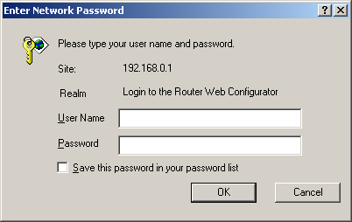
Для конфигурирования DI-804 необходимо ввести имя пользователя в области User Name. Введите пароль в области Password и нажмите кнопку OK. По умолчанию User Name является “Admin”. Пароль по умолчанию отсутствует, т.е. оставьте поле Password пустым.
После того как соединение установлено в качестве администратора, то хорошим стилем считается изменение пароля администратора для обеспечения безопасной и надежной работы DI-804. Раздел «Управление системой» расположенный ниже в данном Руководстве описывает изменение пароля.
После ввода правильного пароля и установки сеанса связи появится экран главной страницы Main Page.
Если возникли проблемы с установкой сеанса соединения и уверены, что пароль правильный, то проверьте верхний правый угол клавиатуры чтобы убедиться, что огонек Caps Lock не горит.

Главная страница
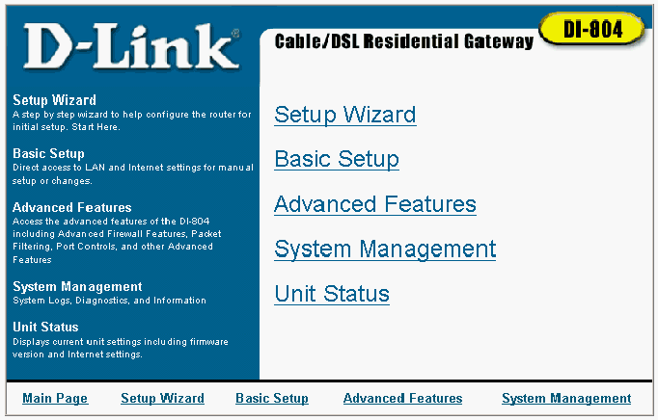
Экран главной страницы содержит линки на основные разделы web -интерфейса конфигурирования. Каждый раздел детально описывается в следующих разделах Руководства. Линк Unit Status на экран статуса, где отображается текущее состояние Интернет –соединения, что описывается в разделе «Управление системой».

Замечание: Web –интерфейс конфигурирования предназначен для обеспечения удобного представления информации на каждом экране. Если потребуется помощь, то обратитесь к левой части каждого экрана относительно информации о представленных на данной странице возможностях.

Setup Wizard
Страница быстрой установки Setup Wizard содержит пошаговое руководство по конфигурированию DI-804 вместе с Интернет -провайдером. Обращайтесь к информации в левой части для более детальной информации о каждом шаге.
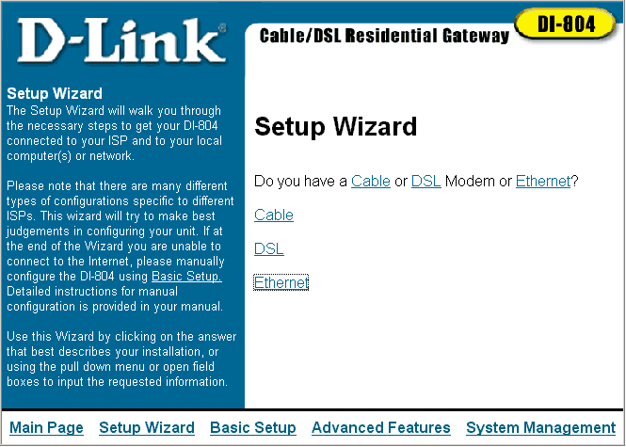

Basic Setup
Экран базового конфигурирования Basic Setup позволяет изменить основные установки связанные с доступом к Интернет. Все содержащиеся в разделе Basic Setup установки также присутствуют и в Setup Wizard.
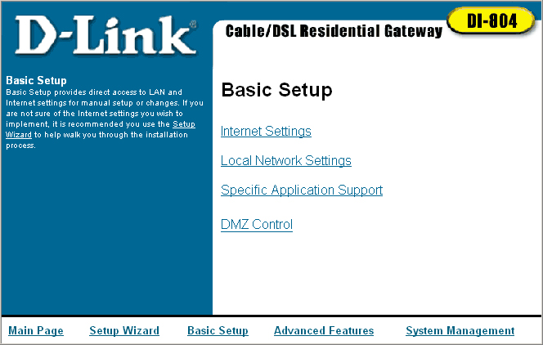

Параметры для Интернет
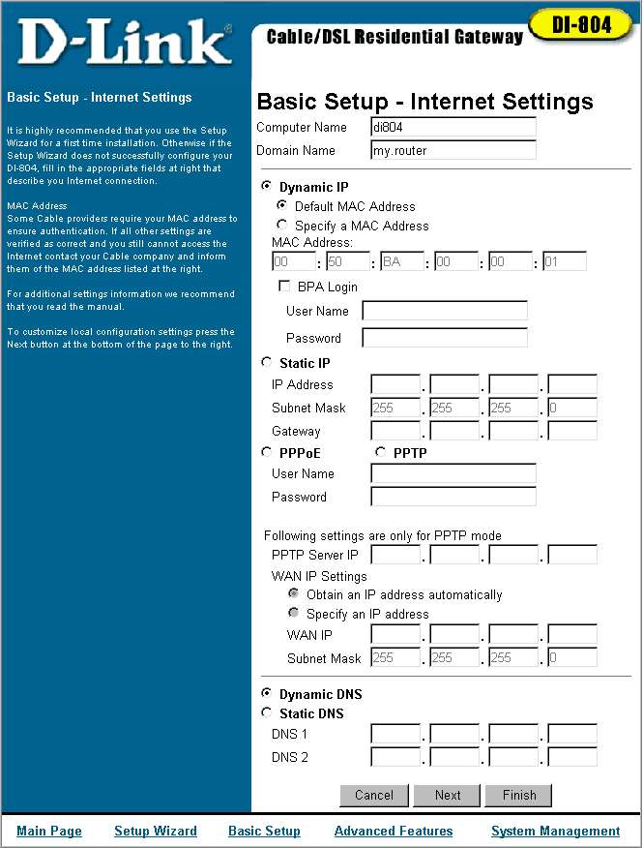

Экран Internet Settings позволяют изменить установки связанные с подключением к Интернет -провайдеру.
Computer Name – используется для предоставления имени подключения случае подключения к сети посредством кабельного модема.
Domain Name (имя хоста) - имя предоставленное Интернет -провайдером при использовании кабельного сервиса Интернет @Home.
Задайте используемый тип подключения Type of Connection, выбрав Dynamic IP, Static IP или PPPoE.
Выберите Dynamic IP если Интернет -провайдер не предоставил уникальный IP –адрес и получаете автоматически IP –адрес при каждом соединении с провайдером. Остальные установки связанные с подключением скачиваюся также автоматически при подключении к Интернет.
Учтите, что некоторые операторы по сетям кабельного телевидения требуют MAC –адрес пользователя для обеспечения идентификации. Поэтому, если убедились что все установки корректны и все равно не можете получить доступ в Интернет, то свяжитесь с провайдером и сообщите им MAC -адрес содержащийся справа.
Выбор Default MAC address означает, что используете MAC –адрес который хранится в порту WAN DI-804. Предоставьте MAC –адрес кабельной компании если им он необходим для идентификации.
Выбор Specify a MAC Address означает, что от оператора получили один MAC –адрес для целей идентификации еще до закупки DI-804. Тогда введите этот MAC адрес в соответствующем поле.
Выберите BPA Login если используете кабельную систему Bigpond в Австралии.
Выберите Static IP если Интернет –провайдер присваивает IP -адрес. Это означает, что Интернет –провайдер предоставляет пользователям IP –адрес, который они должны использовать для подключения к Интернет посредством их сервиса. Если используете Static IP, то необходимо ввести безошибочно значения IP -адреса, маску подсети Subnet Mask и шлюза по умолчанию Gateway в соответствующих полях.
Выберите PPPoE если Интернет –провайдер использует протокол PPPoE для идентификации имени пользователя с паролем, а затем автоматически присваивая Вам IP -адрес. PPPoE не является стандартным методом подключения к провайдеру для получения IP -адреса. Он полагается на программного клиента поставляемого провайдером. Если при широкополосном подключении установка сеанса с провайдером происходит так же, как и в случае аналогового модема, то есть большая вероятность, что используете PPPoE. Если прозрачно подключаетесь к Интерент при включении компьютера, то, вероятно, нет. Однако наиболее простой способ проверки – позвонить оператору или прочитать документацию, которая предоставлялась оператором. Если выберите PPPoE, то будет необходимо корректно ввести значения User Name и Password в имеющихся полях.
Раздел DNS необходим для задания корректных опций чтобы DI-804 правильно настраивал имя домена согласно информации в URL.
Выберите PPTP если провайдер использует протокол Point-to-Point Tunneling для идентификации имени пользователя и пароля. Необходимо безошибочно ввести User Name и Password в соответствующих полях. “PPTP Server IP” задает IP поддерживающего режим PPTP модема DSL.
Выберите Dynamic DNS если провайдер предоставляет информацию о DNS приблизительно тем же способом что и получение IP -адреса.
Выберите Static DNS если получили информацию о номере DNS сервера при заключении контракта на обслуживание у провайдера.
Щелкните по кнопке Next или Finish для сохранения установок.

Local Network Settings
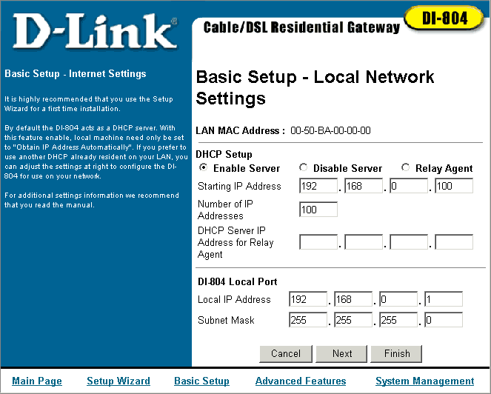
Экран Internet Settings позволяет изменять настройки связанные с локальной сетью Local Network Settings.
Выберите сервер DHCP если требуется чтобы DI-804 автоматически присваивал IP –адреса компьютерам подключенным к локальной сети. Необходимо задать с какого адреса и сколько адресов будет присваивать DI-804. Обратите внимание, что Starting IP Address должен иметь те же значения в первых трех полях, что и DI-804 Local Port -> Local IP Address.
DI-804 Local Port позволяет задавать IP -адрес локального порта.

Specific Application Support
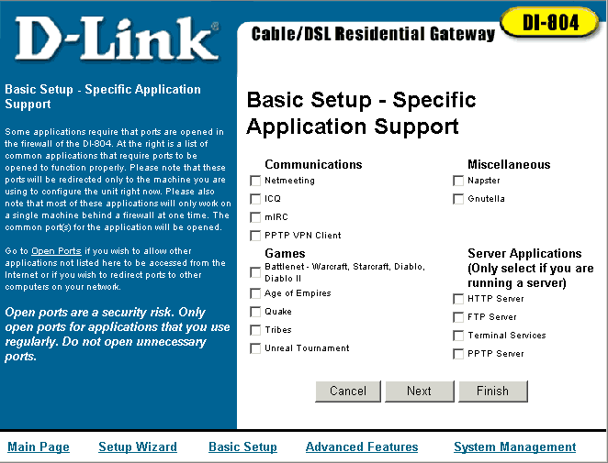
Экран Specific Application Support позволяет выбрать некоторые заранее определенные приложения для того, чтобы они корректно работали по Интернет. Для активизации конкретны приложений, включите проверку в области перед названием приложения щелкнув по ней.
Сохранить установки можно щелкнув по кнопке Finish.

DMZ Control
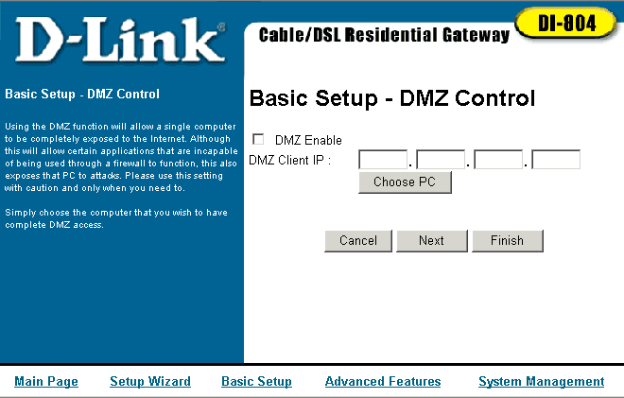
Экран DMZ Control позволяет одному компьютеру иметь полный доступ к Интернет безо всякой защиты с помощью межсетевого экрана. Это позволяет компьютеру представлять неограниченные коммуникации снаружи локальной сети.
Для активизации DMZ щелкните по области проверки слава от DMZ Enable. Затем введите IP –адрес в заданной области или щелкните по кнопке Choose PC. Если была нажата кнопка Choose PC, то появится список IP –адресов. Выберите IP –адрес компьютера для которого хотите активизировать DMZ и щелкните по кнопке Finish для сохранения изменений.
Только один компьютер может использовать DMZ в единицу времени. Обратите внимание, что активизация DMZ снимает с компьютера защиту со стороны межсетевого экрана, что делает его открытым для атак.
Используйте DMZ только в необходимых случаях и не на длительный период времени.
В некоторых обстоятельствах при играх активизация DMZ может помочь игре контактировать с максимальным количеством серверов, что улучшает время на ping. После того как игра подключилась к игровому серверу дезактивируйте DMZ для обеспечения нормальной защиты с помощью межсетевого экрана.

Advanced DI-804 Configuration
Заданная по умолчанию конфигурация DI-804 позволяет останавливать большинство неопознанной информации от попадания в локальную сеть. Единственным видимым IP –адресом для внешних пользователей Интернет является адрес DI-804. Некоторые приложения и сервисы требуют специального конфигурирования для обеспечения их правильной работы по Интернет. DI-804 обеспечивает следующие дополнительные возможности:
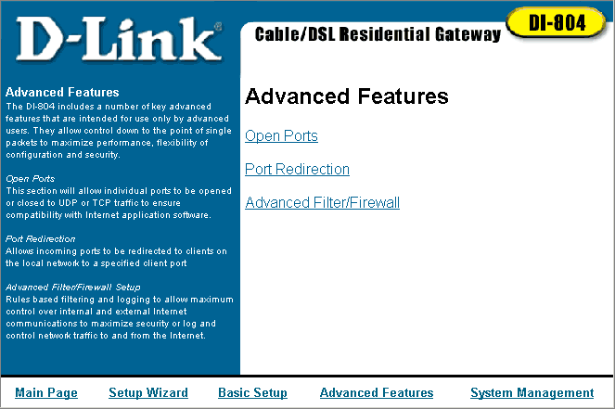
Open Ports: Позволяет открыть заданные порты, чтобы корректно работали некоторые Интернет -приложения.
Port Redirection: Позволяет перенаправить входные порты на клиентов в локальной сети по заданному порту.
Advanced Filter/Firewall: Позволяет задать правила для фильтрации и установления соединения, что обеспечивает максимальный контроль над внешним и внутренним потоком данных Интерент.

Open Ports
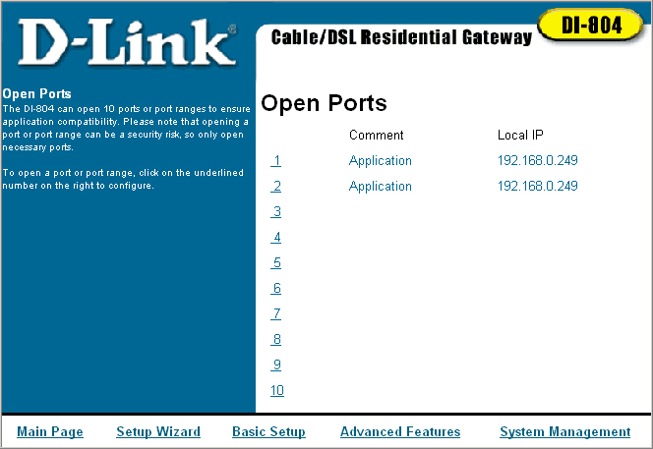
DI-804 обеспечивает открытие портов или их набора для гарантии совместимости приложений. Данный экран показывает какие правила для открытых портов заданы. Обратите снимание, что открытие портов или их набора может привести связано с риском понижения безопасности, поэтому осуществляйте это только в необходимых случаях.
Для задания открытия порта или их набора щелкните по номеру с подчеркиванием в правой части. Появится следующий экран:
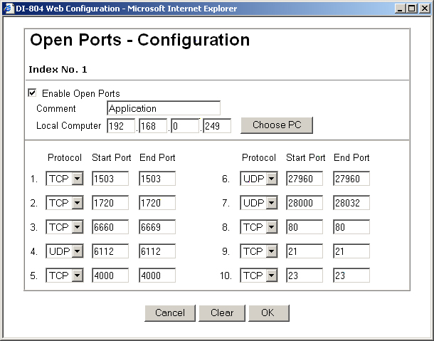
Щелкните по области за Enable Open Ports для активизации используемого индекса. Можно ввести комментарий в поле Comment предназначенном для упрощения распознавания индексов. Только один компьютер в локальной сети может использовать каждый Index. Используемый компьютер выбирается вводом его IP –адреса в поле Local Computer или щелчком по кнопке Choose PC, а затем по IP –адресу.
Для конфигурирования открываемых портов необходимо задать поля протокола Protocol, стартового Start Port и конечного порта End Port. Ниспадающая вниз область Protocol позволяет выбрать TCP, UDP или –. – что означает, что маршрутизатору безразлично TCP это или UDP. Затем введите начальный номер и конечный номер порта в полях Start Port и End Port. Щелкните по кнопке OK для сохранения установок. Щелкните по кнопке Clear для очистки всех изменений или по кнопке Cancel для отмены внесенных изменений.

Port Redirection
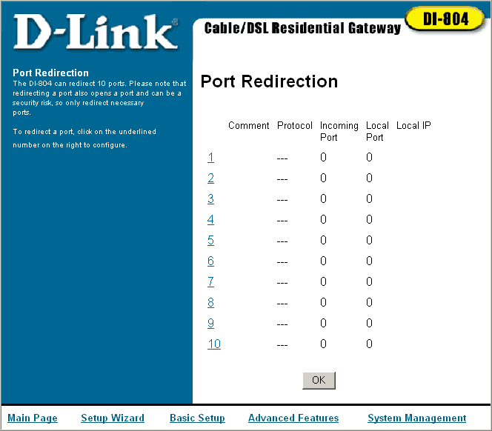
DI-804 может перенаправлять порты или наборы портов для обеспечения совместимости приложений. Данный экран показывает какие правила перенаправления Port Redirection заданы. Обратите снимание, что перенаправление портов или их наборов может привести связано с риском понижения безопасности, поэтому осуществляйте это только в необходимых случаях.
Для перенаправления портов или их набора щелкните по числу с нижним подчеркиванием в правой части. Появится следующий экран:
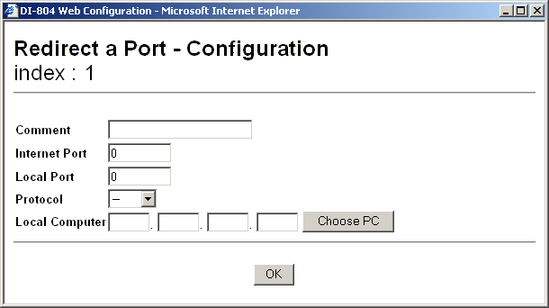
Можно ввести комментарии в поле Comment для облегчения распознавания индексов. Для конфигурирования перенаправления некоторых портов необходимо задать поля Internet Port, Local Port, Protocol и Local Computer. Портом Internet Port порт в Интернет, которое использует приложение для взаимодействия с компьютером. Local Port - порт, который Internet port использует на стороне локальной сети. Ниспадающая вниз область Protocol позволяет выбрать TCP, UDP или –. – что означает, что маршрутизатору безразлично TCP это или UDP. It will lose efficacy protocol.
Только один компьютер в локальной сети может использовать каждый Index. Можно выбрать используемый компьютер введя его IP –адрес в поле Local Computer или щелкнув по кнопке Choose PC, а затем по выбрав IP Address.
Для стирания изменений щелкните по кнопке Clear. Для отмены изменений щелкните по кнопке Cancel.

Advanced Filter/Firewall
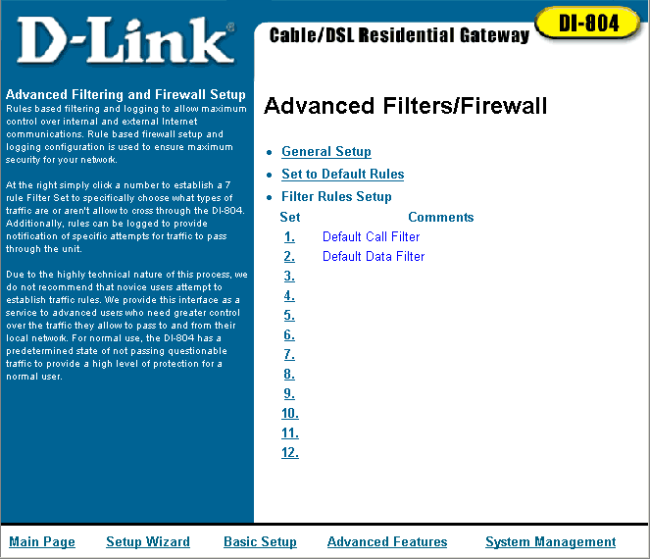
Данный экран позволяет задать правила для фильтрации и ведения журналов для обеспечения максимального контроля над внутренними и внешними коммуникациями с Интернет. Установки по умолчанию обеспечивают правильную конфигурацию для нормальной работы в Интернет. Продвинутые пользователи могут использовать данные установки для создания специальных конфигураций наиболее точно удовлетворяющих их потребностям.
Обратитесь к следующему разделу для более подробного описания конфигурирования фильтров и установок межсетевого экрана.

General Setup
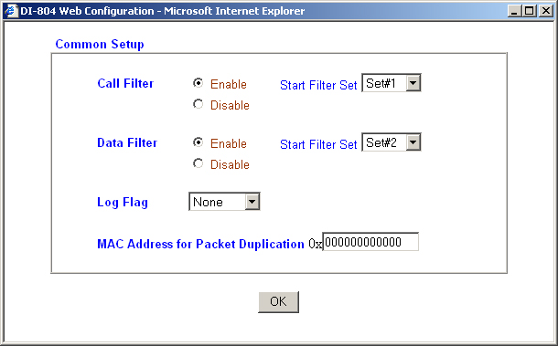
Экран General Setup позволяет конфигурировать основные установки фильтрации и журналы для всех пользователей. Можно активизировать Enable или отменить Disable фильтры Call Filter или Data Filter и задать необходимый Start Filter Set.
Можно установить флажок ведения журнала Log Flag в состояние отмены None, пропуска Pass, блокировки Block или несоответствия No Match. None означает, что функция ведения журнала неактивна. Block приводит к тому, что функция ведения журнала будет записывать все блокированные пакеты. Pass – функция ведения журнала будет записывать все пропущенные пакеты. No Match - функция ведения журнала будет записывать все несоответсвующие пакеты.
Замечание: При использовании Telnet будет отображаться фильтр ведения журнала, если наберете команду “log -f”.
Функция ведения журнала MAC Address for Packet Duplicate может записывать все зафиксированные пакеты передаваемые по Ethernet. Если ходите откопировать зафиксированные пакеты с маршрутизатора в другое сетевое устройство, то необходимо ввести MAC –адрес (в формате HEX) в имеющееся поле. Введение “0” отменит данную функцию.

Set to Default Rules
Кнопка Set to Default Rules заменит все измененные установки в Advanced Filter/Firewall на установки по умолчанию.

Filter Rules Setup
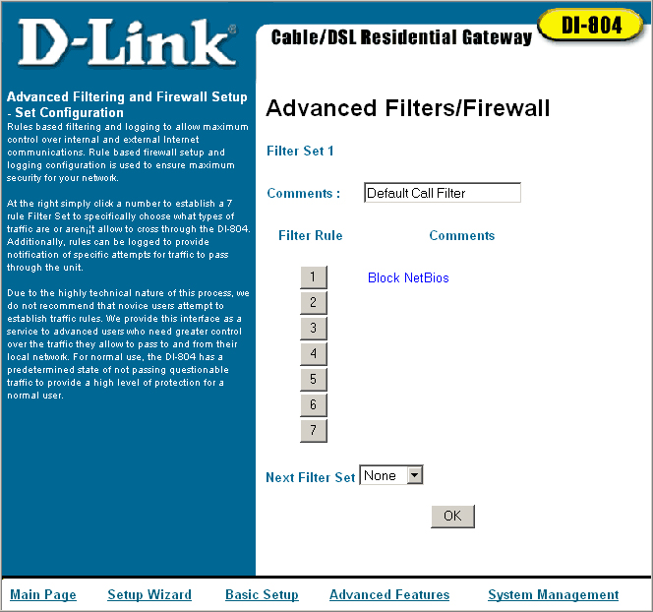
Данный экран позволяет задать основанные на введенных установках правила фильтрации. Для каждого набора задающего фильтр вводится поле комментарий для упрощения их идентификации. Щелкните по кнопке Filter Rule для добавления нового или редактирования каждого правила фильтра. После щелчка по кнопке Filter Rule появится следующий экран:
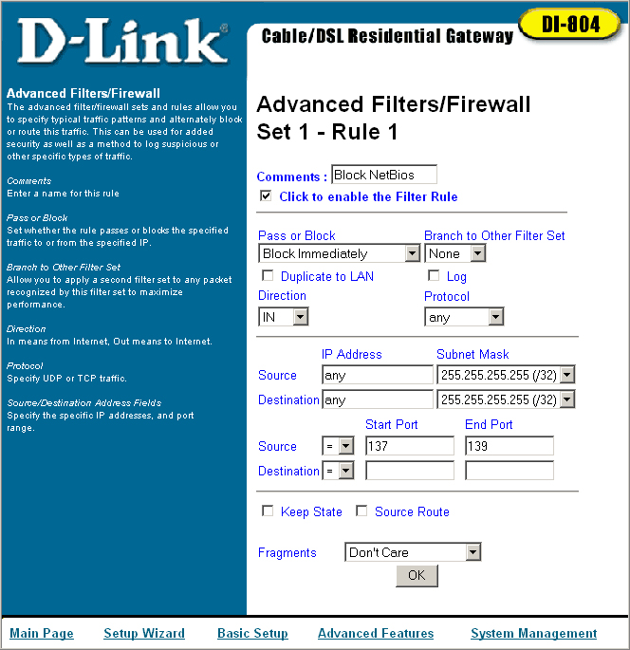
Поле Comments может быть использовано для задания имени правилу.
Для активизации Filter Rule щелкните по области проверки рядом с Click to enable the Filter Rule. Для отмены Filter Rule щелкните по области проверки так, чтобы проверка в ней не была установлена.
Ниспадающая вниз область Pass or Block задает действия применяемые к пакетам если они удовлетворяют правилу.
- Используйте Block Immediately для блокировки всех пакетов удовлетворяющих условию мгновенно после их обнаружения.
- Используйте Pass для пропускания всех пакетов удовлетворяющих условию мгновенно после их обнаружения.
- Используйте Block If No Further Match если хотите, чтобы все пакеты которые удовлетворяют правилу и также не удовлетворяют следующим правилам были отсечены.
- Используйте Pass If No Further Match если хотите, чтобы все пакеты которые удовлетворяют правилу и также не удовлетворяют следующим правилам были пропущены.
Ниспадающее вниз меню Branch to Other Filter Set позволяет задавать следующее правило фильтрации для пакета, если пакет удовлетворил текущему фильтру.
Щелкните по области проверки рядом с Duplicate to LAN если хотите копировать пакеты удовлетворяющие условию на другое сетевое устройство. Это устройство задается в поле MAC Address for Packet Duplication из General Setup.
Щелкните по области проверки рядом с Log для активизации функции журнала для его отображения при использовании команды Telnet “log –f”.
Ниспадающая вниз область Direction определяет направление перемещения пакетов для правил фильтра. Используйте IN для фильтрации входящих пакетов и OUT – для исходящих.
Ниспадающая вниз область Protocol определяет тип фильтруемых протоколов потока данных. Можно выбирать между любым ANY, TCP, UDP, TCP/UDP, ICMP или IGMP.
Поля IP Address в виде Source и Destination задают исходный и IP адрес адресата для фильтрации. Можно ввести символ “!” перед IP Address, который работает как логический оператор NOT. Колонка Subnet Mask задает маску подсети Subnet Mask для IP Address в обоих исходном Source и адресе адресата Destination. Выберате только правильную Subnet Mask за данных IP Address.
Ниспадающая вниз область Operator задает относительный оператор при использовании текущих портов Start и End. Start Port определяет порт, который будет использоваться как начальный порт в диапазоне, а End Port – как конечный. dropdown boxes specify the relative operator to use for the current Start and End ports. Если Start Port пуст, то колонка Start Port и End Port будет игнорироваться.
Оператор “=” задает равенство номеров портов. Если End Port пуст, то по правила фильтра установяет его равным значению Start Port. В противном случае, порт варьируется между Start Port и End Port (включая Start Port и End Port).
Оператор “!=” задает логическое “не равно”. Если End Port пуст, то значение порта не равно значению Start Port. В противном случае, этот номер порта не находится между Start Port и End Port (включая Start и End Port).
Оператор “>” используется для задания того, что номер порта больше чем Start Port (включая и Start Port).
Оператор “<” используется для задания того, что номер порта меньше чем Start Port (включая и Start Port).
Область проверки Keep State может быть активизирована для сохранения информации о коммуникацонных сессиях TCP/UDP/ICMP в рамках DI-804. Опция Protocol для правильной работы должна быть установлена в TCP, UDP, TCP/UDP или ICMP.
Область проверки Source Route используется для поддержки или отмены использования source routing. Source routing позволяет отправителю пакетов задавать маршрут по котором пакет будет доставляться до адресата и обратно.
Ниспадающая вниз область Fragments определяет что будет делать фильтр с фрагментированными пакетами. Выберите Don’t Care для отмены работы данной опции, Without Fragment - для фильтрации нефрагментированных пакетов, With Fragment – для фильтрации фрагметированных пакетов и With Short Fragment – для фильтрации пакетов которые слишком коротки для содержания полного заголовка.
Щелкните по кнопке OK для сохранения установок и возврата к экрану установок фильтра.

System Management
Раздел System Management позволяет управлять DI-804 и отображать информацию описывающую работу устройства. В данном разделе описываются приведенные ниже функции.
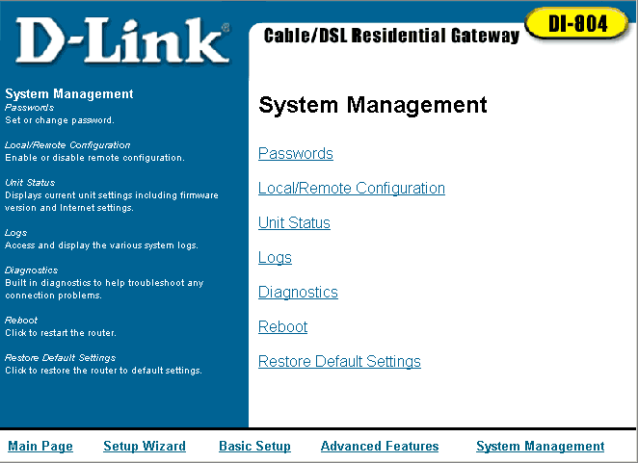
Passwords: Изменение пароля администратора.
Local/Remote Configuration: Изменение настроек удаленной конфигурации.
Unit Status: Отображение информации и WAN и LAN соединениях.
Logs: Отображение журналов связанных с маршрутизацией, DHCP и PPPoE.
Diagnostics: Отображение диагностической информации о WAN и LAN.
Reboot: Перезагрузка DI-804.
Restore Default Settings: Восстановление заводских установок.
TFTP Firmware Upload: Загрузка новой версии управляющей программы по TFTP.

Passwords
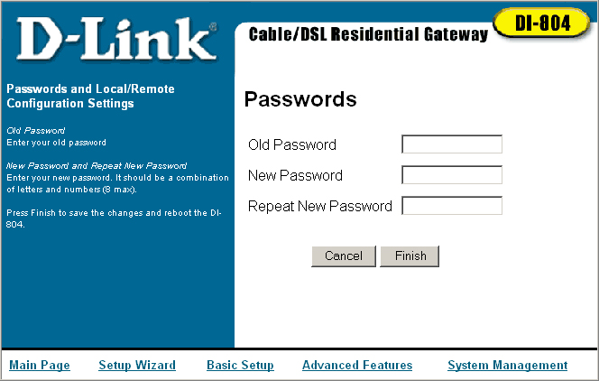
Данный экран позволяет изменить пароль администратора для DI-804. Для изменения пароля администратора щелкните по области Old Password и введите старый пароль. Затем щелкните по области New Password и наберите новый пароль. После этого, щелкните по области Repeat New Password и снова наберите новый пароль. Щелкните по кнопке Finish для сохранения нового пароля или Cancel для стирания вновь введенного значения. Для обеспечения эффективности использования пароля следуйте следующим простым правилам:
- Выбирайте пароль, который было бы трудно предугадать для всех кроме администратора.
- Выбирайте простой для запоминания пароль.
- Используйте комбинацию букв и цифр.
- Убедитесь, что Caps Lock не активен.

Local/Remote Configuration
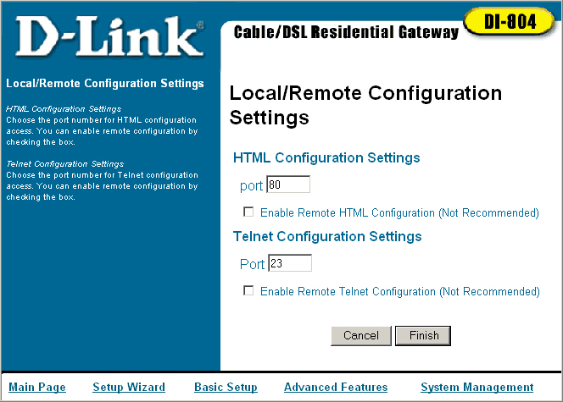
Экран локального/удаленного конфигурирования позволяет активизировать управление номерами портов, который отводятся под HTML и Telnet. Введите необходимый номер порта в области для установки конфигураций HTML/Telnet Configuration Settings. Щелкните по области проверки расположенной слева от Enable Remote HTML/ Telnet Configuration для активизации удаленного конфигурирования. Не рекомендуется использовать удаленное конфигурирование так как при этом повышается риск из-за открытия дополнительных портов обеспечивающих этот режим.

Unit Status
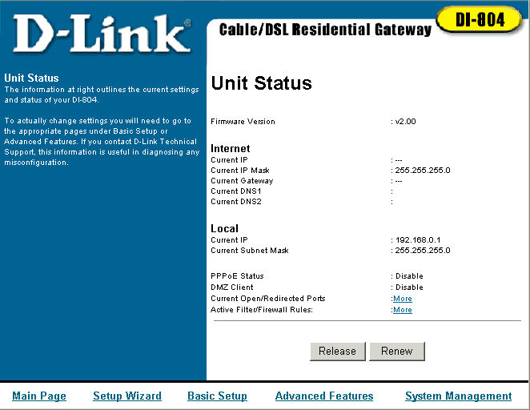
Экран статуса устройства Unit Status отображает всю информацию относящуюся к подключению DI-804 к провайдеру Интернет. Также имеется дополнительная информация относительно портов LAN DI-804 и версии управляющей программы Firmware Version.
Раздел Internet содержит информацию о подключении порта WAN к ровайдеру Интернет. Если в данном разделе нет никакой информации, то в текущий момент нет подключения к Интернет.
Раздел Local содержит IP –адрес и маску подсети относящиеся к локальному порту. Также в нем представлены статус PPPoE подключения, IP –адрес клиента DMZ клиента, а также линки на заданные правила открытых/перенаправленных портов Open/Redirected Ports и активных фильтров/межсетевого экрана Active Filter/Firewall Rules.

Logs
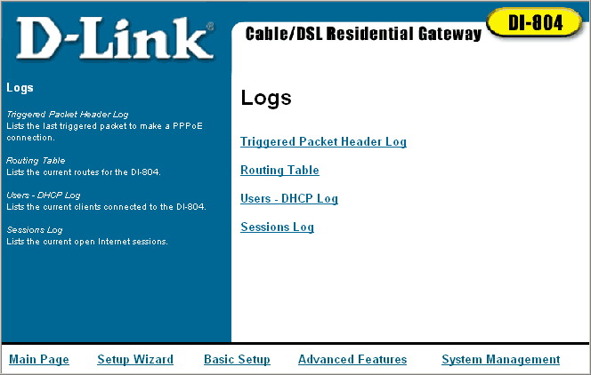
Экран журналов Logs может быть использован для отображения информационных журналов отражающих различные аспекты функционирования DI-804. Щелчок по линку отобразит выплывающий экран содержащий соответствующую информацию.
Triggered Packet Header Log показывает информацию о пакетах PPPoE, которая требуется чтобы DI-804 устанавливал соединение PPPoE.
Routing Table отображает таблицу маршрутизации DI-804.
Users – DHCP Log показывает распределение IP адресов в локальной сети LAN. Данная информация очень полезна для определения проблем в локальной сети типа конфликта IP адресов.
Sessions Log содержит список активных исходящих сессий.

Diagnostics
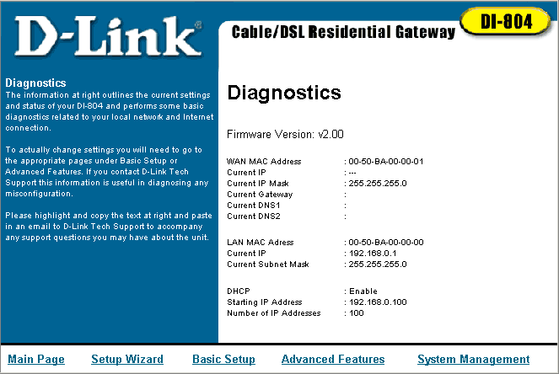
Экран Diagnostics screen displays current status and connection information. This screen is similar to the Unit Status screen, although both sections can be used to diagnose problems with your Internet connection.
The following diagnostic pop-up screen displays WAN and LAN port information and allows you to dial or drop your PPPoE connection.
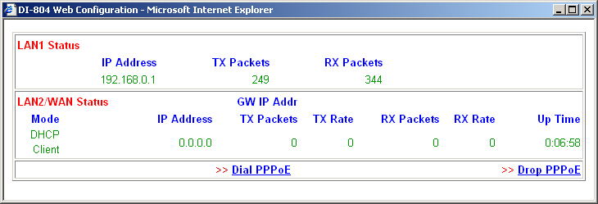
Refer to the following table for descriptions of the diagnostics pop-up window.

LAN1 Status:
IP Address: IP address of the LAN1 interface.
TX Packets: Total number of transmitted IP packets sent since the DI-804 was powered on.
RX Packets: Total number of received IP packets received since the DI-804 was powered on.

LAN2/WAN Status:
Mode: Indicates which broadband access mode is active. Depending upon the broadband access mode, you may see Static IP, Dynamic IP, PPTP, or PPPoE.
GW IP Address: Indicates the gateway IP address.
IP Address: IP address of the LAN2/WAN interface.
TX Packets: Total number of transmitted IP packets sent during this connection session.
TX Rate: Transmission rate for outgoing data. The unit is characters per second (cps).
RX Packets: Total number of received IP packets received during this connection session.
RX Rate: Reception rate for ingoing data. The unit is characters per second (cps).
Up Time: Connection time. The format is HH:MM:SS where HH means hours, MM means minutes, and SS means seconds.
Drop PPPoE or PPTP: Click the link to disconnect the PPPoE or PPTP connection.

Reboot
Pressing the Reboot button will allow you to reboot the DI-804 without turning the power off. The following screen will be shown asking you if you want to restart your DI-804. Press OK to reboot the DI-804, or press Cancel to return to the DI-804 configuration interface.
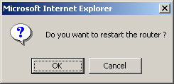

Restore Default Settings
The Restore Default Settings button will change the configuration settings to the default settings used when you first received your DI-804. The following screen will be shown asking you if you want to restore the DI-804 to the default settings. Press OK to restore to default settings, or press Cancel to return to the DI-804 configuration interface.
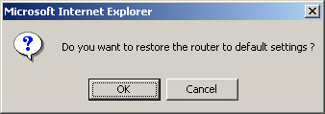

TFTP Firmware Upload
Updated firmware can be downloaded from D-Links website around the world. Follow instructions provided with the newer firmware to upload the firmware into the DI-804. Upgrade instructions are as follow:
When you download the updated firmware which was ZIP file format
completely. Please extract this ZIP file that has a execute file in it.
The following screen will be shown when you double click your mouse directly in this execute file. Press Search to search to find how many DI-804’s devices you have. Select one device what you want to upgrade. Press OK to progress to next instruction, or press Exit to exit DI-804’s Firmware Upgrade Utility.

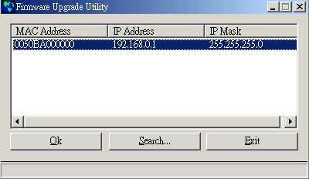
Please input your administrator’s password. If you do not set your password, the value is empty. Press OK to next instruction, or press Cancel to return to the previously configuration interface.

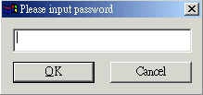

Ready to upgrade your DI-804’s firmware. Press Send to upgrade your DI-804’s firmware, or press Abort to quit your firmware upgrade.

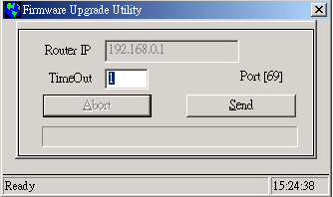

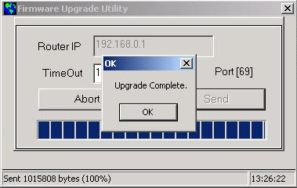

Press Ok to finish your firmware upgrade.

Telnet Terminal Commands
The following section describes how to use Telnet terminal commands to diagnose network problems and perform simple setting changes. We will use Windows’s Telnet client software for our example to explain how it works. If you are not using Microsoft Windows, you can use a similar terminal emulation program.
To run Telnet to connect to the Broadband Router, click Start and then click Run and type “Telnet 192.168.0.1” in the Open box. Press OK and the Telnet window will be shown. By default, the warning message will alert you to assign a administrator password. Type “?” and press the Enter key to show all possible Telnet commands.
If you are not familiar with these commands listed, you could type the command a space and a question mark “?” to view more information about that command.
This Telnet-based management or Telnet terminal also provides a method to recall the command history. You can use the Up and Down Arrow key to recall the command history. These two keys are on your keyboards.
The quit or exit command will exit the Telnet terminal.

Viewing Call Logs
The call log provides a simple method for troubleshooting the call setup and the WAN connection problem. By default, the Broadband Router will record WAN connection messages. You can use this information to diagnose the WAN connection problem. If you can’t understand the content, you can also save the log and send it to technical support for help. Follow these steps to view the call logs:
- Log into the Telnet terminal.
- Type “log -F c” to clear all call logs.
- Ping any outside host to force the Broadband Router to dial the connection.
- Type “log -c” to view the latest call log.

Viewing PPP Logs
Type “log -p” to get the detailed PPP.
The steps are:
- Login the Telnet terminal.
- Type “log -F w” to clear all PPP logs.
- Ping any outside host to force the Broadband Router to dial the connection.
- Type “log -p” to view the latest PPP log.
If you want to dump the entire PPP log, use the “log -p -t” command.
The PPP log is useful to help determine communication problems for normal PPPoE and PPTP dialup with a DSL modem.

Viewing WAN Logs
The “log -w -t” command will display all WAN connection logs including PPP, PPPoE and PPTP.
The steps are:
- Login the Telnet terminal.
- Type “log -F w” to clear all PPP/PPPoE/PPTP logs.
- Ping any outside host to force the Broadband Router to dial the connection.
- Type “log -w” to view the latest WAN log.

Troubleshooting the DHCP Client on WAN
On the cable access environment, the DHCP client (dynamic IP) is a popular way to access the Internet. Use the “ip dhcpc ...” command to help you diagnose DHCP client problems in a similar way as ipconfig.exe or winipcfg.exe on the Windows OS Platform. Type the “ip dhcpc ?” command to view additional help
Type “ip dhcpc release to release the WAN IP address.
Type “ip dhcpc renew” to renew the WAN IP address.
Type “ip dhcpc status” to show the status of the DHCP client for the
WAN interface.
For some special cases, you may want to know the detailed DHCP packet information between the WAN interface and the cable head-end access server. Type “log -i” to view these DHCP exchanged messages. Note that the DHCP client messages will be shown using the “log -i” command when the WAN interface has been configured as Obtain an IP address automatically.

Troubleshooting
In the event that you are unable to connect to or use your Broadband Router, please refer to the following troubleshooting guide. After each problem description, a possible cause and problem resolution is provided. If this section does not help you fix the problem, go to the D-Link web site (www.dlink.com) for additional troubleshooting tips. If neither of these helps, please contact D-Link Technical Support for additional help. The phone numbers for Technical Support are in the appendix of this manual under D-Link Office Information.

Basic Functions

My Broadband Router will not turn on. No LED’s light up.

Cause:
- The power is not connected or the power switch is set to “Off”.

Resolution:
- Connect the power adapter to your Broadband Router and plug it into the power outlet.
- Make sure that the power switch is set to “On”.
Note: Only use the power adapter provided with your Broadband Router. Using any other adapter may damage your Broadband Router.

LED’s don’t follow the correct boot-up sequence as stated in the Quick Install Guide.

Cause:
- The unit’s firmware is corrupt.
- The unit is not receiving the correct voltage from the power supply.

Resolution:
- Download and upgrade the latest firmware.
- Make sure the correct firmware has been used while upgrading. Use only the firmware provided on D-Link’s web or FTP sites.
- Use only the power adapter provided.

The Link or Act LED’s do not turn on.

Cause:
- The network cable is not connected.
- The network cable is connected but not the right type, whether it is patch or straight-through.

Resolution:
- Make sure that both ends of the cable are connected.
- Try using another cable.
- If you are using a straight-through cable, try a patch cable and vice-versa.

Sometimes my Broadband Router stops working or locks up.

Cause:
- Someone has attempted to hack into someone on your LAN.
- The Broadband Router has detected harmful data trying to access your LAN.
- The NAT table is full.

Resolution:
- Reboot the Broadband Router by turning the power to the unit off and then on again. Some types of hacker tools use very non-standard data streams. Some of these streams may cause the Broadband Router to lock up. When the Broadband Router locks up, it will not affect the computers attached to it. You may need to restart the client computers to regain Internet access.
Although sometimes inconvenient, a lock-up is an indication of an attack. Part of the design of the Broadband Router is to act as a decoy for such traffic. If your computer locked up instead you may have lost changes to open files, lost data, or corrupted your operating system or hard drive.
If you are currently experiencing frequent lock-ups, you may wish to upgrade the firmware.

LAN Connection Problems

I can’t access my Broadband Router.

Cause:
- The unit is not turned on.
- There is not a network connection.
- The computer you are using does not have a compatible IP Address.

Resolution:
- Make sure your Broadband Router is turned on.
- Make sure that there is a physical connection between your computer and the Broadband Router and that the Link light is on.
- Use the WINIPCFG utility described in the appendix to make sure that your computer has a compatible IP Address. If your IP Address is not set correctly and you are using DHCP, use WINIPCFG to renew your IP Address. Otherwise, make correct changes to your Windows network settings. Make sure that the IP Address used on your computer is set to the same subnet as the Broadband Router. For example, if the Broadband Router is set to 192.168.0.1, change the IP address of your computer to 192.168.0.15 or another unique IP Address that corresponds to the 192.168.0.X subnet.
- Follow the instructions outlined in the Appendix section labeled “Console Mode” to check the basic settings of your Broadband router. You can verify the IP Address of the Broadband Router to make sure that your computers IP Address are set correctly.
- Use the Reset button located on the front of your Broadband Router to revert to the default settings.

I can’t connect to other computers on my LAN.

Cause:
- The IP Addresses of the computers are not set correctly.
- Network cables are not connected properly.
- Windows network settings are not set correctly.

Resolution:
- Make sure that each computer has a unique IP Address. If using DHCP through the Broadband Router, make sure that each computer is set to “Obtain an IP Address automatically” and restart the computer. Use the WINIPCFG and PING utilities described in the appendix to make sure that you can connect to each computer.
- Make sure that the Link LED is on. If it is not, try a different network cable.
- Check each computer for correct network settings.

ISP Connection Problems

I can access the Broadband Router, but I can’t connect to my ISP.

Cause:
- Your DSL or Cable modem is not functioning correctly.
- The cable is connected from the WAN port of the Broadband Router to your DSL or Cable modem.
- The wrong connection type is used in Setup.
- The username and password is not input correctly.
- If using @Home service, the computer name is not input correctly.
- Your ISP may only allow one MAC address to access the Internet.
- You ISP may only allow one computer to access their service.

Resolution:
- Make sure that your DSL or Cable modem is running correctly and connected to the WAN port of the Broadband Router.
- Make sure that the right connection type is used in the web configuration.
- Make sure that the username and password used in the connection type is correct.
- If using @Home, make sure that the computer name is input correctly.
- Clone the MAC address using the web configuration interface.
- Some ISP's do not care if you share your broadband connection among multiple users. Other ISP's will explicitly restrict this type of activity in your service contract. It is important that you verify that you are in accordance with your service agreement before sharing Internet access.

Internet Application Problems

My online game does not work.

Cause:
- The NAT table has filled up.
- The correct settings have not been used to open the correct ports for your application.
- The unit has stopped working or crashed.

Resolution:
- If you are trying to connect to game servers and your connection has stopped working, wait a few minutes or turn the unit off and then on again. Games send out many requests to many different servers trying to find the best game server for your connection. When this is done, the NAT table used in the Broadband Router can fill up and stop working temporarily. Try using the DMZ host feature while connecting to game servers and then disabling DMZ while playing the game.
- Turn the Broadband Router off and then on again to reset the NAT table.
- Make sure that the correct ports have been opened in order for your specific game to operate correctly behind a firewall. Consult your game documentation or contact technical support for your game to obtain the correct settings for your game.
- Some games just won’t operate correctly behind a firewall. In this case, use the DMZ host feature while using the game, then turning DMZ off while the game is not being played to ensure proper firewall protection.

My E-Mail program doesn’t receive my E-Mail

Cause:
- The Domain Suffix is not set correctly.

Resolution:
- Some email applications require you to enter the Domain Suffix when you configure your network and TCP/IP settings. The Domain Suffix is the unique identifier for your email server.
- The Domain Suffix is the Internet Protocol (TCP/IP) address of the email server you are using. Your cable modem or DSL provider usually lists it somewhere on your invoice. The Domain Suffix address should appear similar to this: dlink.occa.home.com. Find the Domain Suffix on your invoice or call your Internet Service Provider (ISP) to obtain it.

I can’t connect to AOL

Cause:
- Your AOL software is not set correctly to use the Broadband Router.

Resolution:
- Use your AOL software to change the location information to use TCP/IP in the Network field. Leave the phone number blank. Save your settings and try to sign on again.
If this does not help, make sure that you can access the Internet in general. If you can access the Internet, contact AOL technical support to help you configure your AOL software to work correctly with your Broadband Router.

Performing a Factory Reset
Follow these steps to perform a Factory Reset using the Reset button on the back of the DI-804.
- With the unit off, press and hold the Reset button with a pen or paper clip and turn the unit on.
- Hold the reset button for about 5 or 6 seconds until the Power/Test LED on the front panel blinks very quickly and then release.
- Wait a few seconds for the Broadband Router to reboot using default settings.
A Factory Reset can also be performed through the web configuration interface. Follow these steps to perform a factory reset using the web configuration interface.
- Log-in to the DI-804 web configuration interface.
- Click on the System Management link at the bottom of the screen.
- Click on Restore Default Settings.
- You will be asked if you want to restore to default settings. Click OK to restore settings to default configuration or click Cancel.

Using the PING Utility in Windows 95/98/Me
In Windows, Microsoft has provided a small utility called PING that can be used to troubleshoot your IP address and connection. The PING utility is used mainly to test the connection between your computer and a client computer. Using the PING utility to check a connection can be helpful in determining where the problem is, whether it be your Broadband Router, your DSL or Cable modem, or your ISP.
Use the following steps to use the WINIPCFG utility:
- Click on the Start button and click Run.
- Type "command" in the Open box.
- Click "OK" to get to a DOS prompt.
- Type "ping 192.168.0.1", which is the IP address of the Gateway in this case, and hit the Enter key. The following screen will be shown.
C:\>ping 192.168.0.1

Pinging 192.168.0.1 with 32 bytes of data:

Reply from 192.168.0.1: bytes=32 time=130ms TTL=64
Reply from 192.168.0.1: bytes=32 time=10ms TTL=64
Reply from 192.168.0.1: bytes=32 time=20ms TTL=64
Reply from 192.168.0.1: bytes=32 time=10ms TTL=64

Ping statistics for 192.168.0.1:
Packets: Sent = 4, Received = 4, Lost = 0 (0% loss),
Approximate round trip times in milli-seconds:
Minimum = 10ms, Maximum = 130ms, Average = 42ms
This screen shows a successful connection between you and your Broadband Router. You can use these same steps to ping your DSL or Cable modem and then your ISP provider and Internet website. If any one of these attempts results in an unsuccessful PING, your connection is not complete.
If a PING is unsuccessful between you and your DSL or Cable modem, then your connection is not setup correctly. If it is unsuccessful when PINGing your ISP or an Internet site, then your connection is setup correctly but there is a problem with your ISP or the Internet site you tried to PING is unavailable.
- The screen shown below is an example of an unsuccessful PING.
C:\>ping 192.168.0.1

Pinging 192.168.0.1 with 32 bytes of data:

Request timed out.
Request timed out.
Request timed out.
Request timed out.

Ping statistics for 192.168.0.1:
Packets: Sent = 4, Received = 0, Lost = 4 (100% loss),
Approximate round trip times in milli-seconds:
Minimum = 0ms, Maximum = 0ms, Average = 0ms

Using the WINIPCFG Utility in Windows 95/98/Me
In Microsoft Windows versions 95 through Me, Microsoft has provided a small utility called WINIPCFG that can be used to troubleshoot your IP address and connection. The WINIPCFG utility is used mainly to view, release and renew your IP Address configuration. Windows NT (including Windows 2000) has a similar utility called IPCONFIG that can be used to perform similar tasks.
Use the following steps to use the WINIPCFG utility:
- Click on the Start button and click Run
- Type "winipcfg" in the Open box.
- Click OK. The IP Configuration screen will be displayed.
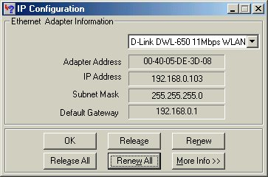
The IP address will be displayed in the IP Address box. If you have more than one network card, make sure that the network card that you are using is displayed in the white dropdown box.
Make sure that the Default Gateway is the IP Address of your Broadband router. If it is not, you will not be able to connect to the Internet. If you are using DHCP, click the Release and then the Renew buttons to receive the correct settings. If you manually set your network settings, make sure that the IP Address of your Broadband Router is set in the Gateway portion of the TCP/IP settings in your network settings.
- Click on "More Info" to display additional IP information.
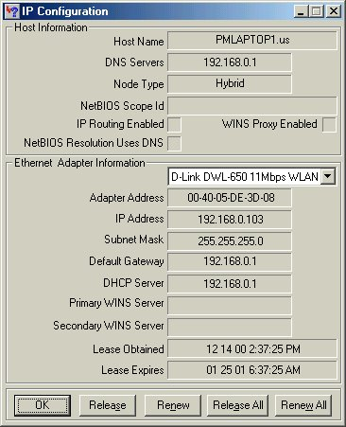
The important settings to watch for in this screen are in the Host Information box. Make sure that the DNS Servers box has the correct DNS information.
Also check the DHCP server box to make sure that you are connected to the right DHCP server.

Technical Specifications

Standards:
- IEEE 802.3 10BASE-T Ethernet
- IEEE 802.3u 100BASE-TX Fast Ethernet
- ANSI/IEEE 802.3 NWay auto-negotiation

LAN Port Features:
- ARP, IP, ICMP, TCP, UDP
- DHCP Server
- NAT Server
- DNS Cache And Proxy Server
- PPPoE

WAN Port Features:
- PPPoE
- DHCP Client
- PPTP Client
- ARP, IP, ICMP, TCP, UDP

IP Routing:
- RIP II

Firewall:
- IP Packet Filtering
- IP Spoofing

Management:
- Web-Based
- Telnet

Ports:
- LAN: NWay 10BASE-T/100BASE-TX Fast Ethernet
- WAN: 10BASE-T
- RS-232 (DB-9) Serial

Key Features
Network address translation (NAT): Multiple users may concurrently connect to an Internet service provider (ISP) with a single Internet account.
Firmware upgrade (TFTP) server: Using the server and firmware upgrade utility software, you can upgrade new firmware for features enhancement.
Web (HTTP) server: You also can use browsers such as Microsoft Internet Explorer or Netscape Communicator to configure DI-804.
Routing Information Protocol (RIP) support: For most LAN-to-LAN applications, the RIP protocol can exchange routing information between routers.
Domain name server (DNS) proxy: The DNS proxy can maintain a DNS cache including a mapping table between domain name and IP address. The proxy also can learn all DNS query packets through the router and save it into its own DNS cache.
Telnet terminal server: The Telnet user interface (TUI) is an efficient method for the configuration and management of routers. The Telnet interface is a traditional command-line user interface for advanced configuration, management and troubleshooting.
DHCP client on WAN port: The DI-804 supports DHCP client on the WAN port. It can automatically obtain an IP address from your ISP
Point-to-Point over Ethernet (PPPoE) client support: If you are a DSL user, the router has a built-in PPPoE client for establishing a DSL link connection with your ISP. No installation is needed on your client.

Additional details available at D-Link’s web site (www.dlink.com).

D-Link Offices
AUSTRALIA D-LINK AUSTRALASIA
Unit 16, 390 Eastern Valley Way, Roseville, NSW 2069, Australia
TEL: 61-2-9417-7100 FAX: 61-2-9417-1077
TOLL FREE: 1800-177-100 (Australia), 0800-900900 (New Zealand)
URL: www.dlink.com.au E-MAIL: support@dlink.com.au, info@dlink.com.au
CANADA D-LINK CANADA
2180 Winston Park Drive, Oakville, Ontario L6H 5W1 Canada
TEL: 1-905-829-5033 FAX: 1-905-829-5095 BBS: 1-965-279-8732 FREE CALL: 1-800-354-6522
URL: www.dlink.ca E-MAIL: techsup@dlink.ca
CHILE D-LINK SOUTH AMERICA
Isidora Goyenechea #2934 of.702, Las Condes, Santiago, Chile
TEL: 56-2-232-3185 FAX: 56-2-2320923 URL: www.dlink.cl
CHINA D-LINK CHINA
2F., Sigma Building, 49 Zhichun Road, Haidian District, 100080 Beijing, China
TEL: 86-10-88097777 FAX: 86-10-88096789
URL: www.dlink.com.cn
DENMARK D-LINK DENMARK
Naverland 2, DK-2600 Glostrup, Copenhagen, Denmark
TEL:45-43-969040 FAX:45-43-424347 URL: www.dlink.dk
E-MAIL: info@dlink.dk
EGYPT D-LINK MIDDLE EAST
7 Assem Ebn Sabet Street, Heliopolis Cairo, Egypt
TEL: 202-2456176 FAX: 202-2456192 URL: www.dlink-me.com
E-MAIL: support@dlink-me.com
FRANCE D-LINK FRANCE
Le Florilege #2, Allee de la Fresnerie
78330 Fontenay Le Fleury France
TEL: 33-1-30238688 FAX: 33-1-3023-8689 URL: www.dlink-france.fr
E-MAIL: info@dlink-france.fr
GERMANY D-LINK GERMANY
Bachstrae 22, D-65830 Kriftel Germany
TEL: 49-(0)6192-97110 FAX: 49-(0)6192-9711-11
URL: www.dlink.de BBS: 49-(0)6192-971199 (Analog) 49-(0)6192-971198 (ISDN)
INFO LINE: 00800-7250-0000 (toll free) HELP LINE: 00800-7250-4000 (toll free)
REPAIR LINE: 00800-7250-8000
INDIA D-LINK INDIA
Plot No.5, Kurla-Bandra Complex Road,
Off Cst Road, Santacruz (E), Bombay - 400 098 India
TEL: 91-22-652-6696 FAX: 91-22-652-8914 URL: www.dlink-india.com
E-MAIL: service@dlink.india.com
ITALY D-LINK ITALIA
Via Nino Bonnet No. 6/b, 20154 Milano, Italy
TEL: 39-02-2900-0676 FAX: 39-02-2900-1723 URL: www.dlink.it
E-MAIL: info@dlink.it
JAPAN D-LINK JAPAN
10F, 8-8-15 Nishi-Gotanda, Shinagawa-ku, Tokyo 141 Japan
TEL: 81-3-5434-9678 FAX: 81-3-5434-9868 URL: www.d-link.co.jp
RUSSIA D-LINK RUSSIA
Michurinski Prospekt 49, 117607 Moscow, Russia
TEL: 7-095-737-3389, 7-095-737-3492 FAX: 7-095-737-3390
SINGAPORE D-LINK INTERNATIONAL
1 International Business Park, #03-12 The Synergy, Singapore 609917
TEL: 65-774-6233 FAX: 65-774-6322
URL: www.dlink-intl.com E-MAIL: info@dlink.com.sg
S. AFRICA D-LINK SOUTH AFRICA
Unit 2, Parkside 86 Oak Avenue
Highveld Technopark Centurion, Gauteng, Republic of South Africa
TEL: 27(0)126652165 FAX: 27(0)126652186
SWEDEN D-LINK SWEDEN
P.O. Box 15036, S-167 15 Bromma Sweden
TEL: 46-(0)8564-61900 FAX: 46-(0)8564-61901 E-MAIL: info@dlink.se
URL: www.dlink.se
TAIWAN D-LINK TAIWAN
2F, No. 119 Pao-Chung Road, Hsin-Tien, Taipei, Taiwan, R.O.C.
TEL: 886-2-2910-2626 FAX: 886-2-2910-1515 URL: www.dlinktw.com.tw
U.K. D-LINK EUROPE
4th Floor, Merit House, Edgware Road, Colindale, London, NW9 5AB, U.K.
TEL: 44-20-8731-5555 FAX: 44-20-8731-5511
URL: www.dlink.co.uk E-MAIL: info@dlink.co.uk
U.S.A. D-LINK U.S.A.
53 Discovery Drive, Irvine, CA 92618 USA
TEL: 1-949-788-0805 FAX: 1-949-753-7033 INFO LINE: 1-800-326-1688
BBS: 1-949-455-1779, 1-949-455-9616
URL: www.dlink.com E-MAIL: tech@dlink.com, support@dlink.com
Tech Support Hours: 6 A.M. to 6 P.M. Pacific Standard Time. Monday through Friday

Limited Warranty
D-Link Systems, Inc. (“D-Link”) provides this limited warranty for its product only to the person or entity who originally purchased the product from D-Link or its authorized reseller or distributor.
Limited Hardware Warranty: D-Link warrants that the hardware portion of the D-Link products described below (“Hardware”) will be free from material defects in workmanship and materials from the date of original retail purchase of the Hardware, for the period set forth below applicable to the product type (“Warranty Period”) if the Hardware is used and serviced in accordance with applicable documentation; provided that a completed Registration Card is returned to an Authorized D-Link Service Office within ninety (90) days after the date of original retail purchase of the Hardware. If a completed Registration Card is not received by an authorized D-Link Service Office within such ninety (90) day period, then the Warranty Period shall be ninety (90) days from the date of purchase.
Product Type | Warranty Period
Product (excluding power supplies and fans), if purchased and delivered in the fifty (50) United States, or the District of Columbia (“USA”) | One (1) Year
Product purchased or delivered outside the USA | One (1) Year
Power Supplies and Fans | One (1) Year
Spare parts and spare kits | Ninety (90) days
D-Link’s sole obligation shall be to repair or replace the defective Hardware at no charge to the original owner. Such repair or replacement will be rendered by D-Link at an Authorized D-Link Service Office. The replacement Hardware need not be new or of an identical make, model or part; D-Link may in its discretion may replace the defective Hardware (or any part thereof) with any reconditioned product that D-Link reasonably determines is substantially equivalent (or superior) in all material respects to the defective Hardware. The Warranty Period shall extend for an additional ninety (90) days after any repaired or replaced Hardware is delivered. If a material defect is incapable of correction, or if D-Link determines in its sole discretion that it is not practical to repair or replace the defective Hardware, the price paid by the original purchaser for the defective Hardware will be refunded by D-Link upon return to D-Link of the defective Hardware. All Hardware (or part thereof) that is replaced by D-Link, or for which the purchase price is refunded, shall become the property of D-Link upon replacement or refund.

Limited Software Warranty: D-Link warrants that the software portion of the product (“Software”) will substantially conform to D-Link’s then current functional specifications for the Software, as set forth in the applicable documentation, from the date of original delivery of the Software for a period of ninety (90) days (“Warranty Period”), if the Software is properly installed on approved hardware and operated as contemplated in its documentation. D-Link further warrants that, during the Warranty Period, the magnetic media on which D-Link delivers the Software will be free of physical defects. D-Link’s sole obligation shall be to replace the non-conforming Software (or defective media) with software that substantially conforms to D-Link’s functional specifications for the Software. Except as otherwise agreed by D-Link in writing, the replacement Software is provided only to the original licensee, and is subject to the terms and conditions of the license granted by D-Link for the Software. The Warranty Period shall extend for an additional ninety (90) days after any replacement Software is delivered. If a material non-conformance is incapable of correction, or if D-Link determines in its sole discretion that it is not practical to replace the non-conforming Software, the price paid by the original licensee for the non-conforming Software will be refunded by D-Link; provided that the non-conforming Software (and all copies thereof) is first returned to D-Link. The license granted respecting any Software for which a refund is given automatically terminates.

What You Must Do For Warranty Service:
Registration Card. The Registration Card provided at the back of this manual must be completed and returned to an Authorized D-Link Service Office for each D-Link product within ninety (90) days after the product is purchased and/or licensed. The addresses/telephone/fax list of the nearest Authorized D-Link Service Office is provided in the back of this manual. FAILURE TO PROPERLY COMPLETE AND TIMELY RETURN THE REGISTRATION CARD MAY AFFECT THE WARRANTY FOR THIS PRODUCT.
Submitting A Claim. Any claim under this limited warranty must be submitted in writing before the end of the Warranty Period to an Authorized D-Link Service Office. The claim must include a written description of the Hardware defect or Software nonconformance in sufficient detail to allow D-Link to confirm the same. The original product owner must obtain a Return Material Authorization (RMA) number from the Authorized D-Link Service Office and, if requested, provide written proof of purchase of the product (such as a copy of the dated purchase invoice for the product) before the warranty service is provided. After an RMA number is issued, the defective product must be packaged securely in the original or other suitable shipping package to ensure that it will not be damaged in transit, and the RMA number must be prominently marked on the outside of the package. The packaged product shall be insured and shipped to D-Link, 53 Discovery Drive, Irvine CA 92618, with all shipping costs prepaid. D-Link may reject or return any product that is not packaged and shipped in strict compliance with the foregoing requirements, or for which an RMA number is not visible from the outside of the package. The product owner agrees to pay D-Link’s reasonable handling and return shipping charges for any product that is not packaged and shipped in accordance with the foregoing requirements, or that is determined by D-Link not to be defective or non-conforming.

What Is Not Covered:
This limited warranty provided by D-Link does not cover:
Products that have been subjected to abuse, accident, alteration, modification, tampering, negligence, misuse, faulty installation, lack of reasonable care, repair or service in any way that is not contemplated in the documentation for the product, or if the model or serial number has been altered, tampered with, defaced or removed;
Initial installation, installation and removal of the product for repair, and shipping costs;
Operational adjustments covered in the operating manual for the product, and normal maintenance;
Damage that occurs in shipment, due to act of God, failures due to power surge, and cosmetic damage; and
Any hardware, software, firmware or other products or services provided by anyone other than D-Link.

Disclaimer of Other Warranties: EXCEPT FOR THE LIMITED WARRANTY SPECIFIED HEREIN, THE PRODUCT IS PROVIDED “AS-IS” WITHOUT ANY WARRANTY OF ANY KIND INCLUDING, WITHOUT LIMITATION, ANY WARRANTY OF MERCHANTABILITY, FITNESS FOR A PARTICULAR PURPOSE AND NON-INFRINGEMENT. IF ANY IMPLIED WARRANTY CANNOT BE DISCLAIMED IN ANY TERRITORY WHERE A PRODUCT IS SOLD, THE DURATION OF SUCH IMPLIED WARRANTY SHALL BE LIMITED TO NINETY (90) DAYS. EXCEPT AS EXPRESSLY COVERED UNDER THE LIMITED WARRANTY PROVIDED HEREIN, THE ENTIRE RISK AS TO THE QUALITY, SELECTION AND PERFORMANCE OF THE PRODUCT IS WITH THE PURCHASER OF THE PRODUCT.

Limitation of Liability: TO THE MAXIMUM EXTENT PERMITTED BY LAW, D-LINK IS NOT LIABLE UNDER ANY CONTRACT, NEGLIGENCE, STRICT LIABILITY OR OTHER LEGAL OR EQUITABLE THEORY FOR ANY LOSS OF USE OF THE PRODUCT, INCONVENIENCE OR DAMAGES OF ANY CHARACTER, WHETHER DIRECT, SPECIAL, INCIDENTAL OR CONSEQUENTIAL (INCLUDING, BUT NOT LIMITED TO, DAMAGES FOR LOSS OF GOODWILL, WORK STOPPAGE, COMPUTER FAILURE OR MALFUNCTION, LOSS OF INFORMATION OR DATA CONTAINED IN, STORED ON, OR INTEGRATED WITH ANY PRODUCT RETURNED TO D-LINK FOR WARRANTY SERVICE) RESULTING FROM THE USE OF THE PRODUCT, RELATING TO WARRANTY SERVICE, OR ARISING OUT OF ANY BREACH OF THIS LIMITED WARRANTY, EVEN IF D-LINK HAS BEEN ADVISED OF THE POSSIBILITY OF SUCH DAMAGES. THE SOLE REMEDY FOR A BREACH OF THE FOREGOING LIMITED WARRANTY IS REPAIR, REPLACEMENT OR REFUND OF THE DEFECTIVE OR NON-CONFORMING PRODUCT.

GOVERNING LAW: This Limited Warranty shall be governed by the laws of the state of California.
Some states do not allow exclusion or limitation of incidental or consequential damages, or limitations on how long an implied warranty lasts, so the foregoing limitations and exclusions may not apply. This limited warranty provides specific legal rights and the product owner may also have other rights which vary from state to state.

Trademarks
Copyright ©1999 D-Link Corporation. Contents subject to change without prior notice. D-Link is a registered trademark of D-Link Corporation/D-Link Systems, Inc. All other trademarks belong to their respective proprietors.

Copyright Statement
No part of this publication may be reproduced in any form or by any means or used to make any derivative such as translation, transformation, or adaptation without permission from D-Link Corporation/D-Link Systems Inc., as stipulated by the United States Copyright Act of 1976.

CE Mark Warning
This is a Class B product. In a domestic environment, this product may cause radio interference, in which case the user may be required to take adequate measures

Warnung!
Dies ist in Produkt der Klasse B. Im Wohnbereich kann dieses Produkt Funkstoerungen verursachen. In diesem Fall kann vom Benutzer verlangt werden, angemessene Massnahmen zu ergreifen.

Advertencia de Marca de la CE
Este es un producto de Clase B. En un entorno doméstico, puede causar interferencias de radio, en cuyo case, puede requerirse al usuario para que adopte las medidas adecuadas.

Attention!
Ceci est un produit de classe B. Dans un environnement domestique, ce produit pourrait causer des interférences radio, auquel cas l`utilisateur devrait prendre les mesures adéquates.

Attenzione!
Il presente prodotto appartiene alla classe B. Se utilizzato in ambiente domestico il prodotto può causare interferenze radio, nel cui caso è possibile che l`utente debba assumere provvedimenti adeguati.

FCC Warning
This equipment has been tested and found to comply with the limits for a Class B digital device, pursuant to part 15 of the FCC Rules. These limits are designed to provide reasonable protection against harmful interference in a residential installation. This equipment generates, uses and can radiate radio frequency energy and, if not installed and used in accordance with the instructions, may cause harmful interference to radio communications. However, there is no guarantee that interference will not occur in a particular installation. If this equipment does cause harmful interference to radio or television reception, which can be determined by turning the equipment off and on, the user is encouraged to try to correct the interference by one or more of the following measures:
-Reorient or relocate the receiving antenna.
-Increase the separation between the equipment and receiver.
-Connect the equipment into an outlet on a circuit different from that to which the receiver is connected.
-Consult the dealer or an experienced radio/ TV technician for help.

VCCI Warning
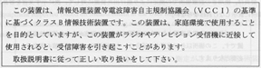

Register by mail or online at http://www.dlink.com/sales/reg/

Registration Card

Print, type or use block letters.
Your name: Mr./Ms _____________________________________________________________________________
Organization: ________________________________________________ Dept. ____________________________
Your title at organization: ________________________________________________________________________
Telephone: _______________________________________ Fax:________________________________________
Organization's full address: ______________________________________________________________________
____________________________________________________________________________________________

Country: _____________________________________________________________________________________
Date of purchase (Month/Day/Year): _______________________________________________________________
Product Model | Product Serial No. | * Product installed in type of  computer (e.g., Compaq 486) | * Product installed in  computer serial No.
(* Applies to adapters only)
Product was purchased from:
Reseller's name: ______________________________________________________________________________
Telephone: _______________________________________ Fax:________________________________________
Reseller's full address: _________________________________________________________________________
_________________________________________________________________________
_________________________________________________________________________

Answers to the following questions help us to support your product:

1. Where and how will the product primarily be used?
□Home □Office □Travel □Company Business □Home Business □Personal Use

2. How many employees work at installation site?
□1 employee □2-9 □10-49 □50-99 □100-499 □500-999 □1000 or more

3. What network protocol(s) does your organization use?
□XNS/IPX □TCP/IP □DECnet □Others_____________________________

4. What network operating system(s) does your organization use?
□D-Link LANsmart □Novell NetWare □NetWare Lite □SCO Unix/Xenix □PC NFS □3Com 3+Open
□Banyan Vines □DECnet Pathwork □Windows NT □Windows NTAS □Windows '95
□Others__________________________________________

5. What network management program does your organization use?
□D-View □HP OpenView/Windows □HP OpenView/Unix □SunNet Manager □Novell NMS
□NetView 6000 □Others________________________________________

6. What network medium/media does your organization use ?
□Fiber-optics □Thick coax Ethernet □Thin coax Ethernet □10BASE-T UTP/STP
□100BASE-TX □100BASE-T4 □100VGAnyLAN □Others_________________

7. What applications are used on your network?
□Desktop publishing □Spreadsheet □Word processing □CAD/CAM
□Database management □Accounting □Others_____________________

8. What category best describes your company?
□Aerospace □Engineering □Education □Finance □Hospital □Legal □Insurance/Real Estate □Manufacturing
□Retail/Chainstore/Wholesale □Government □Transportation/Utilities/Communication □VAR
□System house/company □Other________________________________

9. Would you recommend your D-Link product to a friend?
□Yes □No □Don't know yet
10.Your comments regarding this product?
__________________________________________________________________________________________
__________________________________________________________________________________________

